Spoštovani dijaki Srednje šole Ravne

Z mesecem junijem 2020 je Ministrstvo za izobraževanje, znanost in šport
podpisalo pogodbe z Microsoftom. S tem vam naša šola omogoča uporabo vseh storitev, ki jih boste pridobili z uporabo šolskega maila ……@ssravne.si.
Licence so vam že dodeljene in vam omogočajo brezplačno licenčno uporabo Office365 A3. Priložena je slika, kaj vse dobite za uporabo. Imate možnost namestitve office aplikacij na namizni računalnik.

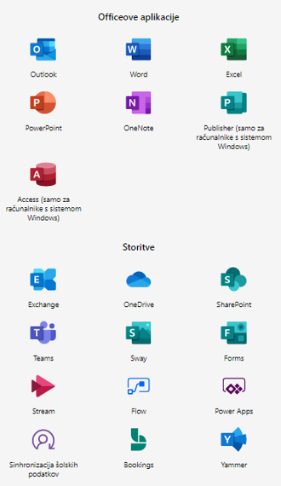

Da boste lahko v novem šolskem letu 2020/21 začeli uporabljati Teamse naredite naslednje:

1. IZPIŠETE se iz Teamsov, ki ste jih uporabljali v času Korona virusa za šolo.
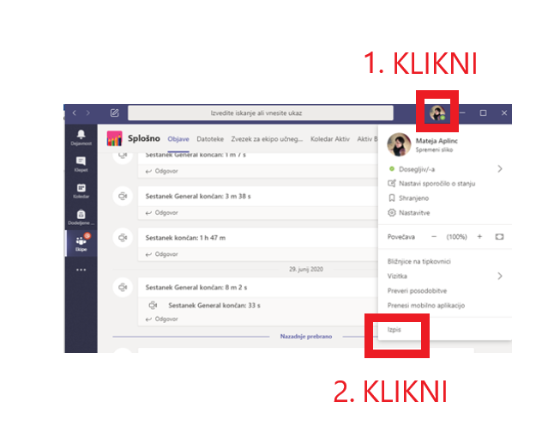
2. PONOVNO se prijavite z novim uporabniškim imenom in geslom, ki ste ga prejeli skupaj s tem dokumentom po easistentu.

Ta mail je sedaj vaš šolski e-mail, na katerega boste dobivali vsa obvestila od šole od 1. septembra 2020 naprej.
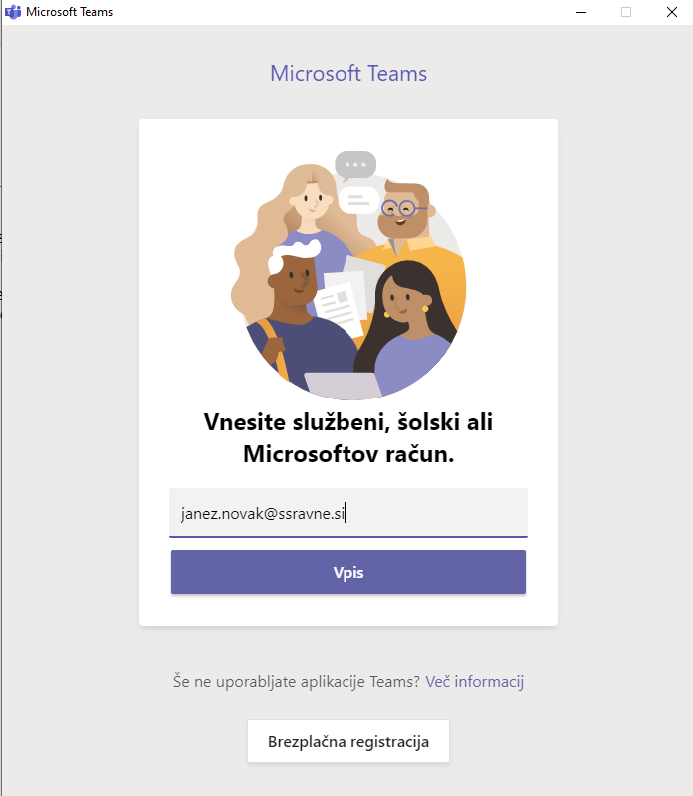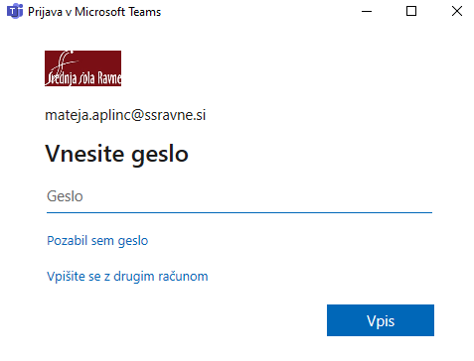

In povabljeni boste v Ekipo dijaki 2020-21.

3. Pripravljeni ste za delo v novem šolskem letu.

